 |  | PLANNING  ADRA salle 6 | Saison | 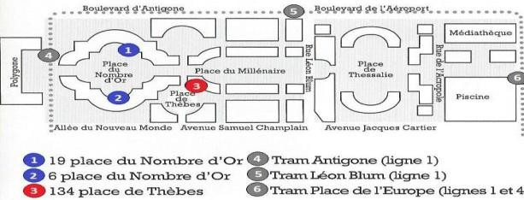
 |  | PLANNING  ADRA salle 6 | 25-26
 | LUNDI | MARDI | MERCREDI | JEUDI | VENDREDI | SAMEDI
9 |  | 9h-10h  10h15-11h15  Stretching Postural
30 | 9h30-10h30  Gym Bothmer | 9h-10h  10h15-11h15  Stretching Postural | 9h00-10h30  Qi Gong | 9h-10h30 (avancés)  10h30-12h (débutants)  YOGA  DU SON
10h |  |  |  |  | 10h-11h  Feldenkrais | STAGES  journée
30 |  | 9h-10h  10h15-11h15  Stretching Postural |  | 9h-10h30 (avancés)  10h30-12h (débutants)  YOGA  DU SON | 10h-11h  Feldenkrais | STAGES  journée
11h | 11h -12h Pilates chaise | 9h-10h  10h15-11h15  Stretching Postural | 11h -12h Pilates chaise | 9h-10h30 (avancés)  10h30-12h (débutants)  YOGA  DU SON | 11h20-12h20  Yoga Chaise | STAGES  journée
30
12h |  |  |  |  | 11h20-12h20  Yoga Chaise | STAGES  journée
30 | 12h15-13h15 Pilates | 12h15-13h45  Chant Jazz  Les Filles du  Mardi | 12h15-13h15  Pilates chaise | 12h30-13h30  Pilates mur | 12h45-13h45 Yoga doux | STAGES  journée
13h
30 | 12h15-13h15 Pilates | 12h15-13h45  Chant Jazz  Les Filles du  Mardi |  |  | 12h45-13h45 Yoga doux | STAGES  journée
14h | 14h-17h30  BAOBAB | 14h - 18h  Bridge  AMUCS  16h-17h Activités physiques adaptées  14h-15h30  Pose de la voix  2/4  2/4 |  | 14h - 18h  Bridge  AMUCS | 14h-15h Activités physiques adaptées | STAGES  journée
30
15h
30
16h
30
17h
30
18h | 18h-19h15  Yoga Agnès |  | 18h00-19h30  QI Gong |  | 14h-15h Activités physiques adaptées | STAGES  journée
30 | 18h-19h15  Yoga Agnès | 18h30-20h  TAI CHI | 18h00-19h30  QI Gong | 18h15-19h45  Yoga Agnès | 14h-15h Activités physiques adaptées | 18h30- 20h30  Dancehall  2/4
19h | 18h-19h15  Yoga Agnès | 18h30-20h  TAI CHI | 19h45-21h15  Boxe  Arts martiaux | 18h15-19h45  Yoga Agnès | 14h-15h Activités physiques adaptées | 18h30- 20h30  Dancehall  2/4
30 | 20h-21h30  Self Défense  SILAT
20h | 19h45-21h15  Boxe Art Martiaux | 18h30-20h  TAI CHI | 19h45-21h15  Boxe  Arts martiaux | 20h-21h30  Self Défense  SILAT | 14h-15h Activités physiques adaptées
30 | 19h45-21h15  Boxe Art Martiaux
21h
30 | 19h45-21h15  Boxe Art Martiaux |  |  | 20h-21h30  Self Défense  SILAT | 14h-15h Activités physiques adaptées

